Результати моніторингу
освітньо-професійної програми «ПОЛІТОЛОГІЯ»
другого (магістерського) рівня вищої освіти
за спеціальністю 052 Політологія
галузі знань 05 Соціальні та поведінкові науки
Кваліфікація: Магістр політології. Політолог

Згідно з Законом України «Про вищу освіту» система забезпечення закладами вищої освіти якості освітньої діяльності та якості вищої освіти (система внутрішнього забезпечення якості) передбачає здійснення моніторингу та періодичного перегляду освітніх програм шляхом проведення опитування студентів, випускників та стейкхолдерів.
Моніторинг ОП Політологія здійснюється з метою забезпечення зворотного зв’язку зі здобувачами вищої освіти шляхом обговорення актуальних питань освітнього процесу та проведення анонімного анкетування. Метою такого моніторингу є вивчення рівня задоволеності здобувачів вищої освіти якістю освітньо-професійної програми, навчального процесу, матеріально-технічних та навчально-методичних матеріалів.
Моніторинг задоволеності якістю освіти здобувачів проводиться щорічно. У результаті проведеного опитування, яке було отримано наступні результати:
- усі опитані здобувачі (100 %) були ознайомлені зі змістом та особливостями засвоєння освітньої програми;
- усі опитані здобувачі (100 %) відповіли ствердно на питання щодо достатнього рівня переліку навчальних дисциплін в освітній програмі для якісної професійної підготовки;
- усі опитані здобувачі (100 %) вважають усі наявні ОК необхідними для професійної діяльності;
- усі опитані здобувачі (100 %) ствердно зазначили про реалізацію права на вибір навчальних дисциплін;
- усі опитані здобувачі (100 %) ствердно зазначили про достатність виділеного часу на їх практичну підготовку;
- усі опитані здобувачі (100 %) ствердно висловилась щодо правильності і логічності структурування освітнього процесу за навчальним планом;
- усі опитані здобувачі (100 %) відповіли ствердно на питання щодо реалізації своїх фахових вподобань під час опанування навчальних дисциплін освітньої програми;
- усі опитані здобувачі (100 %) зазначили, що були повідомлені про можливості опанування освітньої програми в умовах внутрішньої або міжнародної академічної мобільності;
- усі опитані здобувачі (100 %) зазначили, що завжди мали можливість консультуватись із викладачами;
- усі опитані здобувачі (100 %) зазначили, що викладачі використовують в освітньому процесі мультимедійні засоби під час проведення різних видів навчальних занять;
- середня оцінка якості змісту та рівня викладання навчальних дисциплін становить 4,5 бали.
- лише половина опитаних випускників (50 %) переконані у затребуваності професії на ринку праці;
- переважна більшість опитаних випускників вважають, що достатньо отримали знань в процесі навчання (83,3 %);
- на запитання про задоволення рівнем освіти, випускники поділились на дві групи: тих що повністю задоволені (66,7 % опитаних) та тих, що скоріше задоволені (33,3 % опитаних);
- усі опитані роботодавці (100 %) ствердно відповіли на питання щодо забезпечення формування необхідних загальних і спеціальних (фахових) компетентностей у випускників;
- на запитання щодо відповідності рівня підготовки здобувачів вищої освіти сучасним вимогам ринку, лише 50 % опитаних роботодавці вважають, що повністю відповідає;
- було відзначено високу якість підготовки випускників (100 % опитаних роботодавців);
- разом із тим значна частина роботодавців (75%) відзначили необхідність підвищити рівень практичної підготовки здобувачів.
Отже, у результаті аналізу відомостей моніторингу, варто наголосити на високій оцінці рівня підготовки за спеціальністю Політологія. Проте, висловлені думки випускників, роботодавців та здобувачів вищої освіти, дозволяють нам сформулювати наступні рекомендації щодо покращення освітнього процесу зі спеціальності:
- попри проведену роботу та певною мірою схвальні відгуки, актуальною залишається пропозиція щодо розширення практичного компоненту у підготовці фахівців.
Обговорено на засіданні кафедри політології та філософії протокол № 4 від 15 листопада 2024 року.

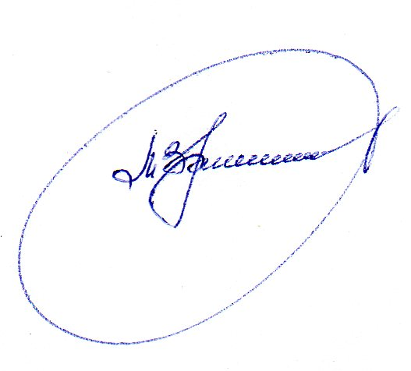
Гарант освітньо-професійної програми
«ПОЛІТОЛОГІЯ» другого (магістерського)
рівня вищої освіти Вадим МАРКІТАНТОВ


Завідувач кафедри політології та філософії Ольга ВІННІЧУК

